Лабораторная работа 9

Текстовой редактор vi

Кузнецов Юрий Владимирович

Содержание

Цель работы 1

Задание 1

Выполнение лабораторной работы 1

Задание №1 1

Задание №2 3

Выводы 4

# Цель работы

* Познакомиться с операционной системой Linux.
* Получить практические навыки работы с редактором vi, установленным по умолчанию практически во всех дистрибутивах.

# Задание

* Ознакомиться с теоретическим материалом.
* Ознакомиться с редактором vi.
* Выполнить задание №1.Создание нового файла с использованием vi и №2.Редактирование существующего файла.

# Выполнение лабораторной работы

## Задание №1

Пользуясь материалами лабораторной работы, приступаю к выполнению заданий.

Создал каталог с именем ~/work/os/lab06. (рис. 1)

Перешел в созданный каталог. (рис. 1)

Вызвал vi и создал файл hello.sh. (рис. 1)

Нажал клавишу ‘i’ и ввел следующий текст:

#!/bin/bash

HELL=Hello

function hello {

LOCALHELLO=World

echo $HELLO

}

echo $HELLO

hello

Нажал клавишу Esc, чтобы перейти в командный режим после завершения ввода текста.

Нажал ‘:’, чтобы перейти в режим последней строки и внизу моего экрана появилось приглашение в виде двоеточия. (рис. 2)

Нажал сначала w, потом q, чтобы записать и выйти. (рис. 2)

Сделал данный файл исполняемым. (рис. 1)

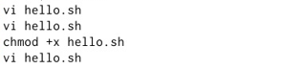

Figure 1: команды

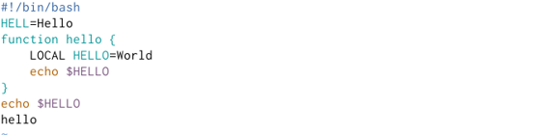

Figure 2: vi

## Задание №2

Вызвал vi на редактирование этого файла. (рис. 1)

Установил курсор в конец слова HELL второй строки (2+G, w).

Перешел в режим вставки и написала HELLO. Нажал Esc для возврата в командный режим (i).

Установил курсор на четвертую строку и стерла слово LOCAL (4+G,d+w).

Перешел в режим вставки и набрала слово ‘local’, нажала Esc для возврата в командный режим (i).

Установил курсор на последней строке файла. Вставил после нее строку, содержащую следующий текст: echo $HELLO (G, $, p).

Нажал Esc для перехода в командный режим.

Удалил последнюю строку (d+d).

Ввел команду отмены изменений (u).

Ввел символ ‘:’ для перехода в режим последней строки. Записал произведенные изменения и вышел из vi.

Результат работы : (рис. 3)

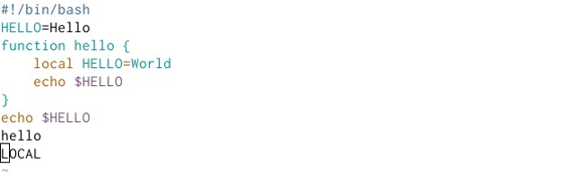

Figure 3: Результат

# Выводы

* Я успешно познакомился с операционной системой Linux.
* Получил практические навыки работы с редактором vi.